Используемые технологии
spring
hibernate
mysql
JAXB
Jackson ObjectMapper
liquibase
BigMaps API для вычисления расстояния

Все xml файлы для тестирования функционала загрузки файлов находятся в папке resources for testing

Загрузка всех файлов
Структура XML
<entities>
<city>
<name>Name city</name>
<latitude>value</latitude>
<longitude>value</longitude>
</city>
<distance>
<from_city>Name city</from_city>
<to_city>Name city</to_city>
<distance>value</distance>
</distance>
<entities>

POST: http://localhost:8080/upload
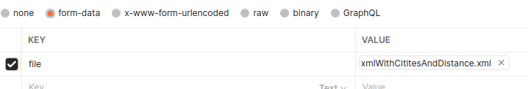
Результат: status 200

Так же есть возможность загрузить только один город или дистанцию
POST: http://localhost:8080/upload/city
POST: http://localhost:8080/upload/distance

Вывод всех городов
GET: http://localhost:8080/cities
Результат:
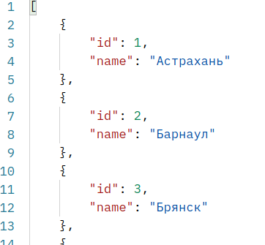

Расчет расстояния между городами
GET: http://localhost:8080/distance

Входные данные:
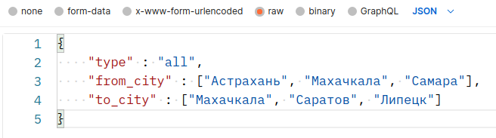

Результат:
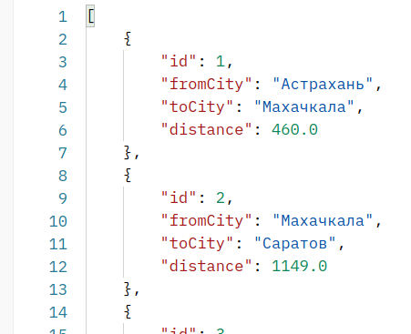

В случае если какой то город из списка не найден
